GUÍA EXPLICATIVA
Unidad N°1: " Grabado y libro de artista".
Contenidos: Libro de Artista: Significado, propósito expresivo y características estéticas visuales. Creación del libro de artista: Sentimientos y emociones, como propósito expresivo
OA4 Realizar juicios críticos de manifestaciones visuales considerando las condiciones contextuales de su creador y utilizando criterios estéticos pertinentes.
OA3 Crear proyectos visuales basados en imaginarios personales, investigando en medios contemporáneos como libro de artista y arte digital.
INSTRUCCIONES:
Lea con atención esta guía, le ayudará a realizar su trabajo de Libro de artista, ya que es un apoyo pedagógico a su proceso de aprendizaje, si tiene dudas no olvide el mail de su docente de asignatura(nombreapellido@liceo1.cl)
“El libro de artista no es un libro de arte.
El libro de artista no es un libro sobre arte.
El libro de artista ES una obra de arte”
¿Qué es un libro de artista y cuál es su objetivo?
Según la RAE un libro es un “Conjunto de muchas hojas de papel u otro material semejante que, encuadernadas, forman un volumen.” Pero el Libro de Artista no es un libro tradicional y su objetivo no es solo SER una obra de arte que exprese el mensaje del artista, sino que también tiene la misión de dar un nuevo significado a la lectura tradicional, de esta forma quien crea un libro de artista también logra que la experiencia entre el sujeto lector y el objeto leído sea algo completamente nuevo, una experiencia multisensorial, donde nuestros sentidos estén involucrados en la lectura.

¿Desde cuándo se realizan libros de artistas?
Esta expresión artística comienza a tener mayor desarrollo durante el siglo XX, con el surgimiento de las vanguardias.
“Se consolidó en los años setenta para hacer referencia a un tipo específico de libros hechos de manera artesanal con tiraje limitado, cuyo proceso de producción dependía totalmente del artista” (memoriachilena.cl)
Sin embargo en los 80, la accesibilidad a estos libros se limita un poco ya que comienza a ganar terreno la idea de realizarlos como objetos preciosos, carísimos y coleccionables, algunos únicos y otros con ediciones limitadas.
Entonces, de los años ‘70 donde antes eran baratos y accesibles, pasaron a ser vendidos con precios inflados durante los ‘80
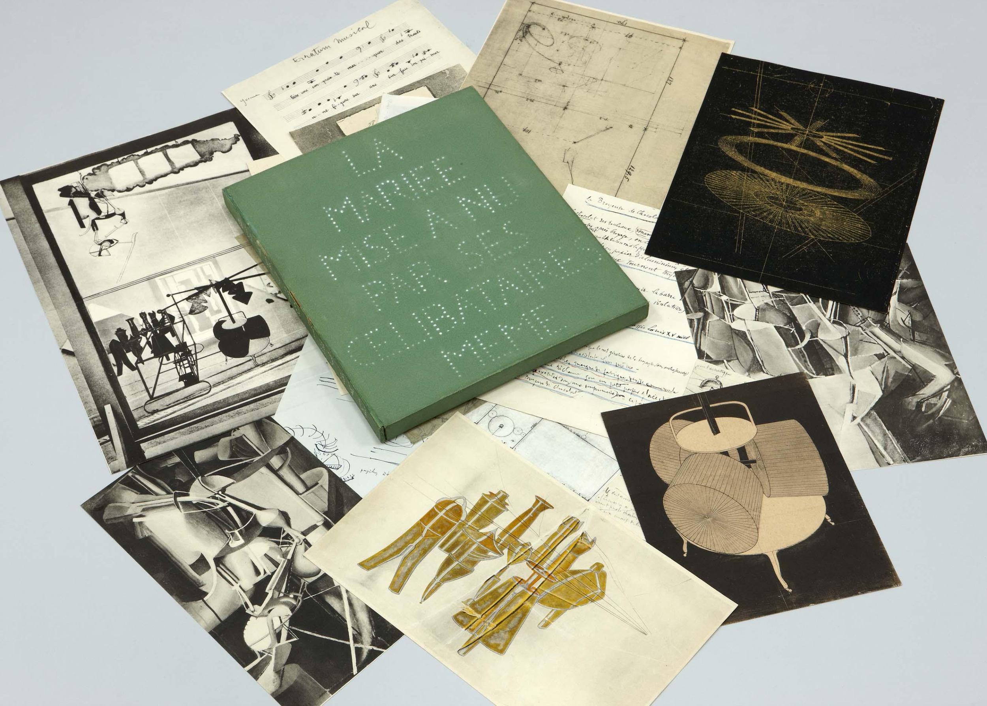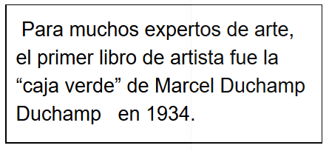

¿Qué artistas han realizado estos libros?
1) “Index book” de Andy Warhol, uno de los principales exponentes del Pop art
2) “Sombras blancas” de Boltanski un artista multidisciplinar conocido principalmente por sus instalaciones.
3) “Primavera” de Alejandrina García, artista visual conocida por sus trabajos en óleo
1)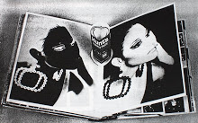 2)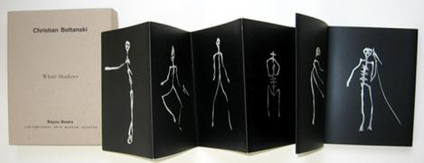 3) 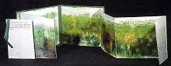

¿Existen libros de artista chilenos?
Si, pero la producción de estos libros no ha sido muy pública, su proceso es generalmente aislado y son de carácter más bien individual, “esto dificulta que se pueda tener acceso a ellos, así que este proceder les ha dado un aire de secretismo” misterio (memoriachilena.cl) A continuación algunas artistas chilenas que han trabajado libro de artista.
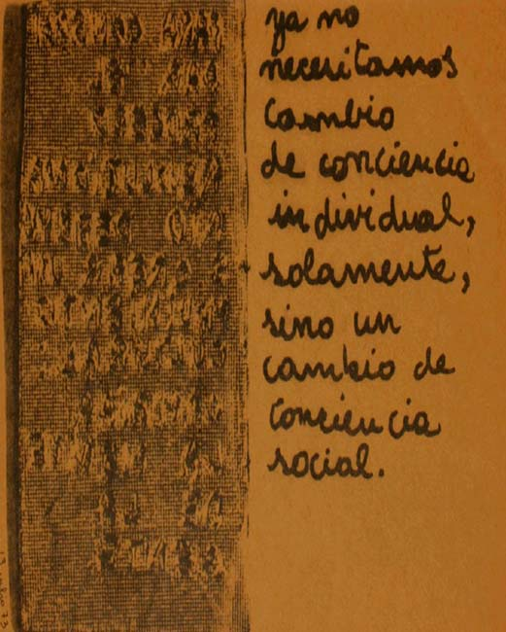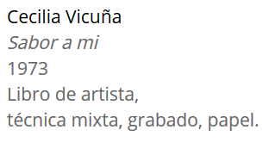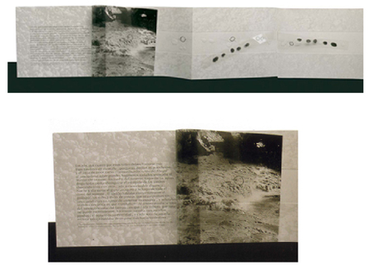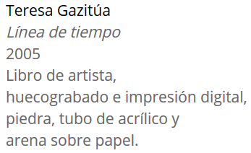

¿Qué temas se pueden abordar en un libro de artista?
Así como en los libros tradicionales no hay un límite para el contenido, los libros de artista tienen la posibilidad de abordar una variedad de temáticas inimaginables. (te dejamos algunos ejemplos).
1)Tema: Feminismo en un libro de Anna Mavromatis.
2)Tema: El Hogar, libro de Aidyn Vasquez.
3)Tema: Amor en una obra de Pilar Sala.

1)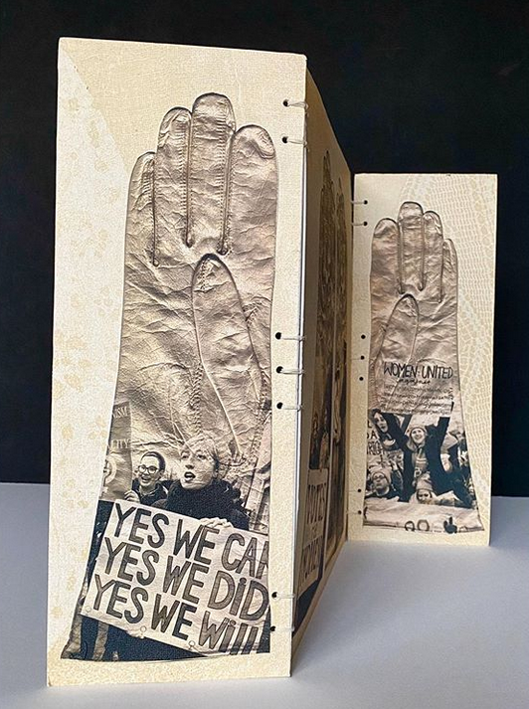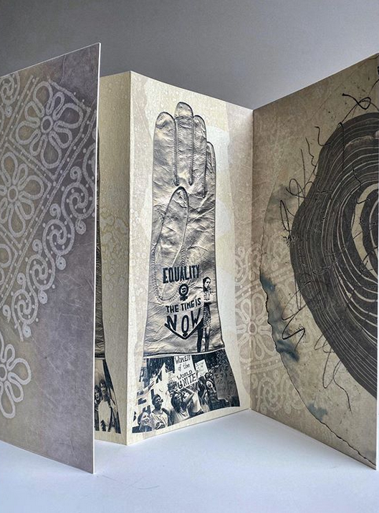2)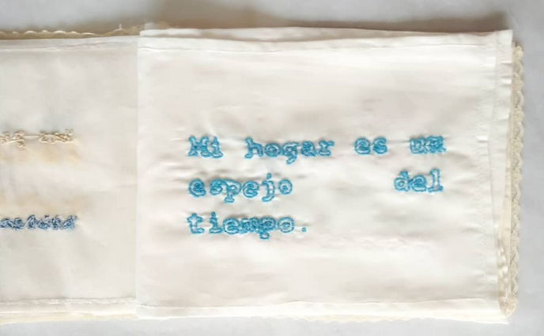3)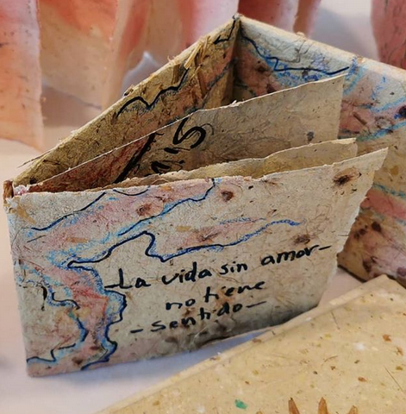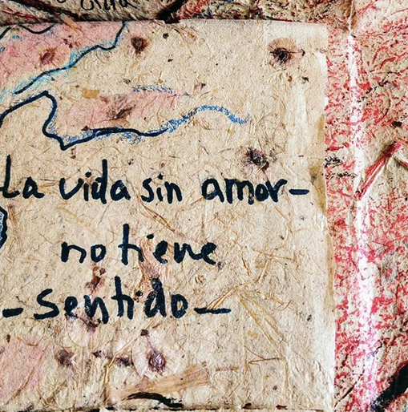

¿Qué formas puede tomar el libro de artista?
La presentación de estos libros es muy variada, todo dependerá de la creatividad del artista, del mensaje que desee transmitir y de los recursos materiales que posea, siempre y cuando, recuerde el objetivo del libro de artista. Tal y como dice la artista mexicana Albertina Tafolla Rodríguez “ la idea es que mantengas esa coherencia de discurso como se mantiene la lectura de un libro(...) Puedes dar vuelta la página, dar la vuelta a un cubo, o a una esfera. Con eso suples ese movimiento. No son para leerse como un libro de lectura. Aquí 4 ejemplos de la gran variedad en la cual podemos encontrar.
1)Libro doble de Frances Day .
2)Libro caja de Bernard Fairhurst.
3)Libro acordeón de Marize Vargas.
4)Libro rollo Anna Mavromatis.
1)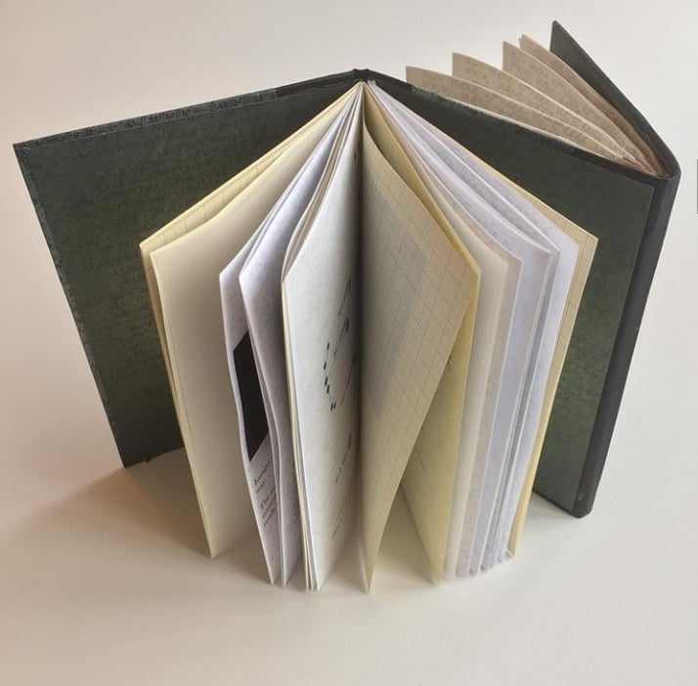2)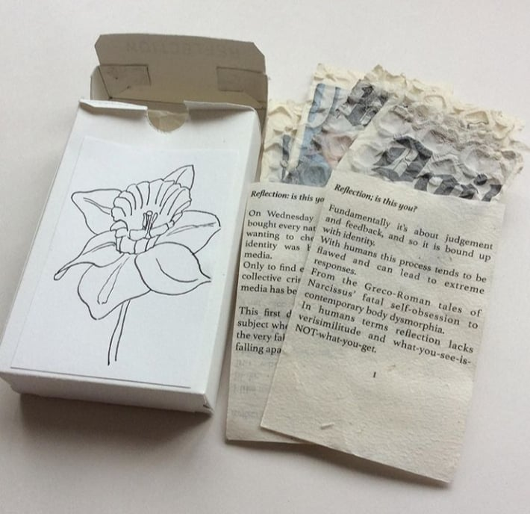3)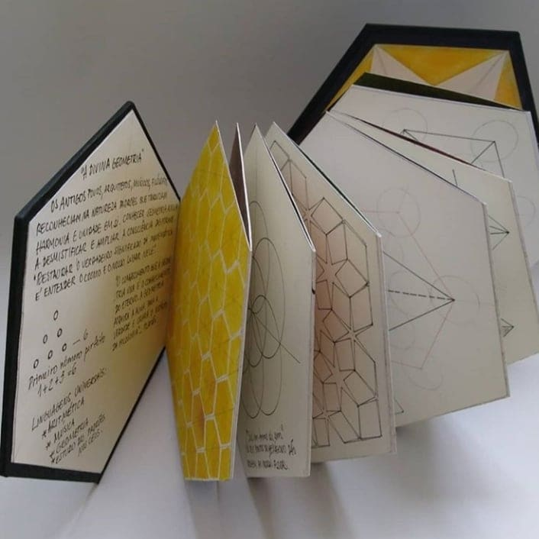4)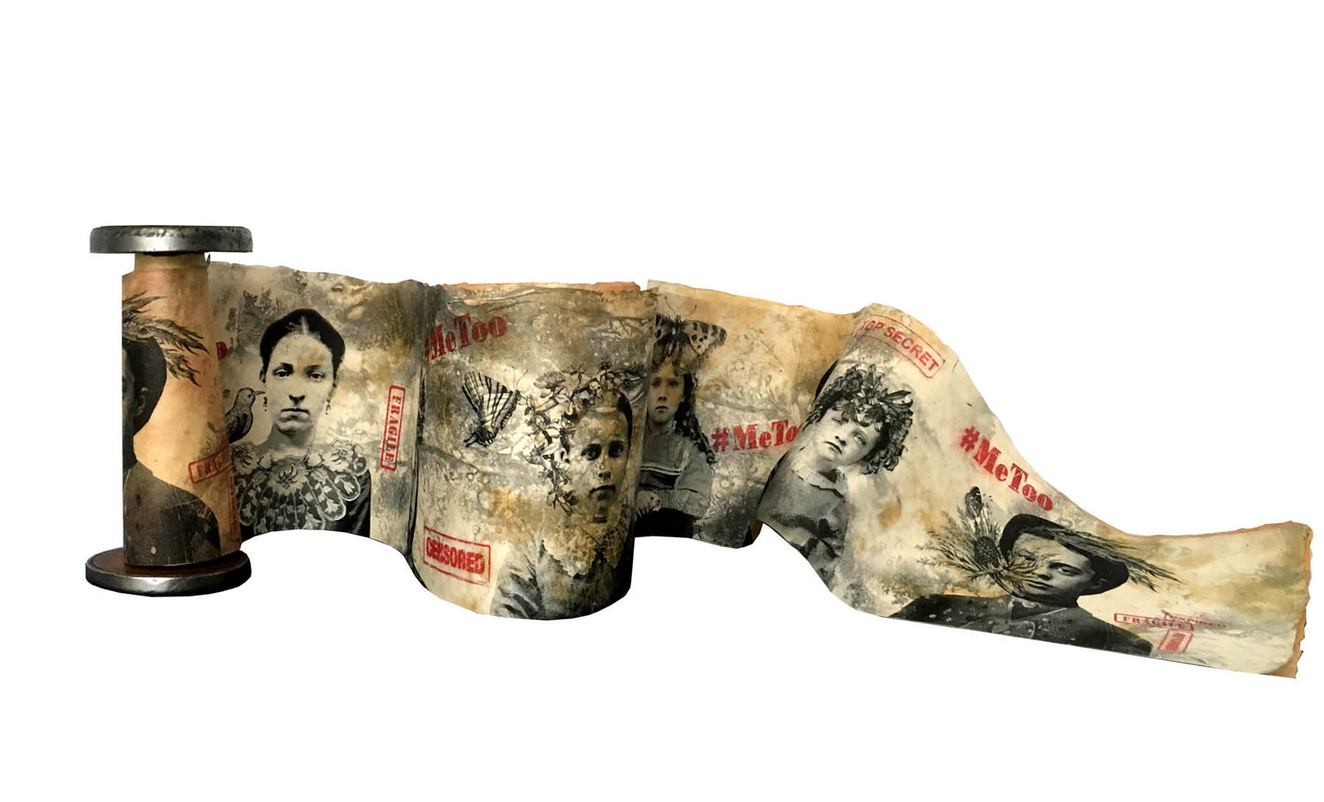

¿Cual es la clasificación que tiene un libro de artista?
Dependiendo de las decisiones de su creador, el libro puede clasificarse de las siguientes formas
1) Libro único/Original: se caracterizan por solo tener un ejemplar y estar firmados por el autor.
2)Libro seriado: este libro puede tener un número de ejemplares reducido, hasta tener incluso una producción de unas mil unidades.
3)Libro objeto: es considerado como una forma tridimensional, teniendo características similares a la escultura.
4)Libro montaje: su característica principal es que se “apodera” del espacio donde se ubica y condiciona al espectador en su relación con el entorno.
5)Libro reciclado: tal y como nos dice su nombre es cuando el artista utiliza un libro de edición normal como soporte y trabaja con este hasta transformarlo en su propia creación.
1)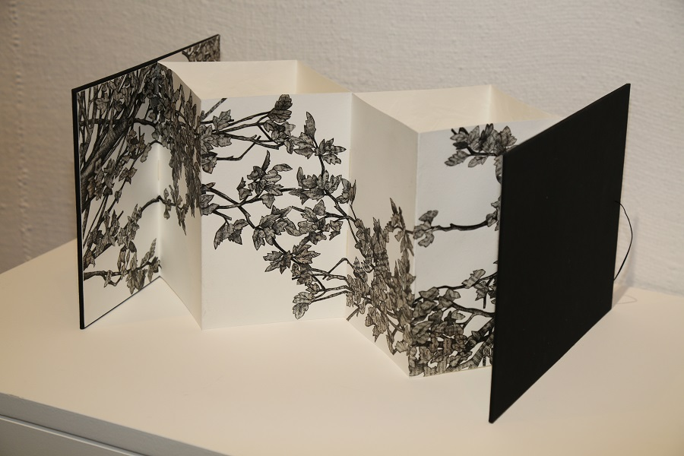2)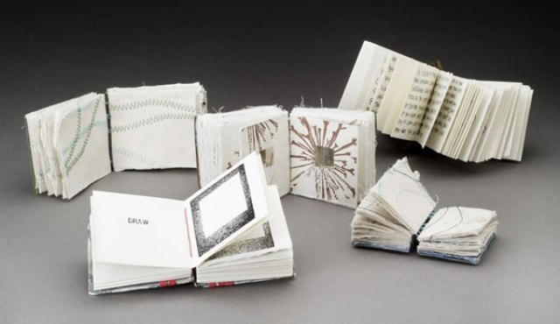3)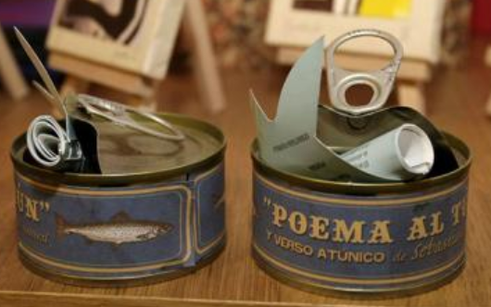4)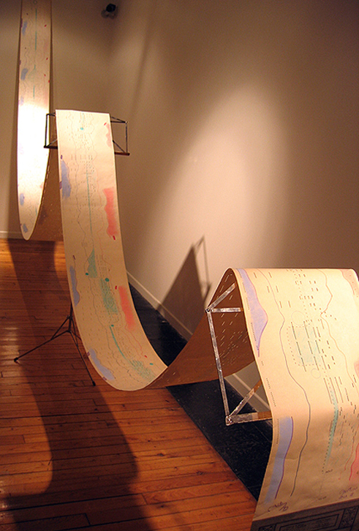5)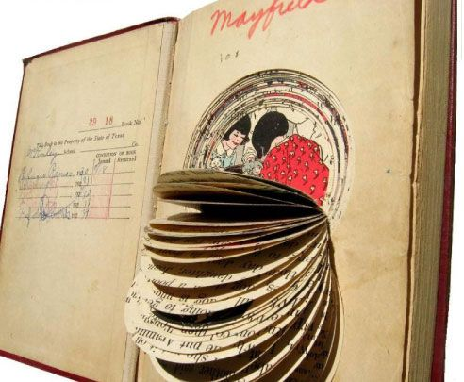

¿Qué materiales se pueden utilizar en la construcción de un libro de artista?
El objetivo que persigue esta creación le permite ocupar materiales tan diversos como los que ve a la izquierda de su pantalla, tales como tela, madera vidrio, papel, cartón, ,entre otros, hay que recordar que uno de los objetivos del libro de artista es dar un nuevo significado a la lectura y la elección del material correcto es importante ya que de esta forma se puede expresar con mayor facilidad el mensaje.
Tela Madera Vidrio
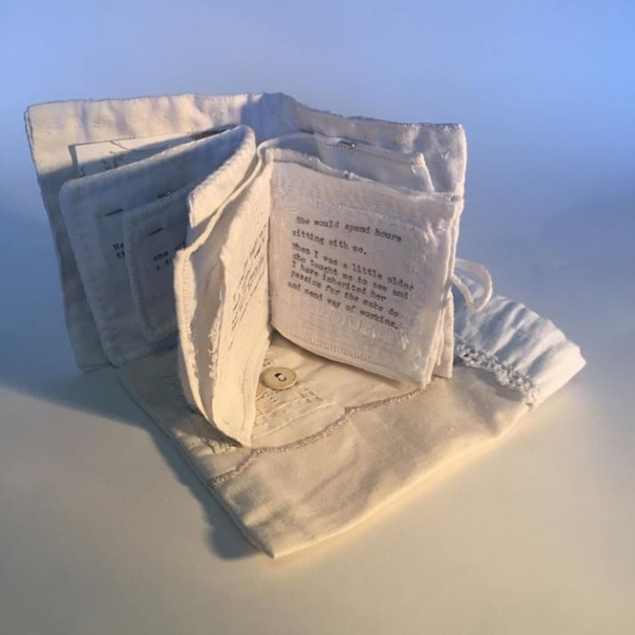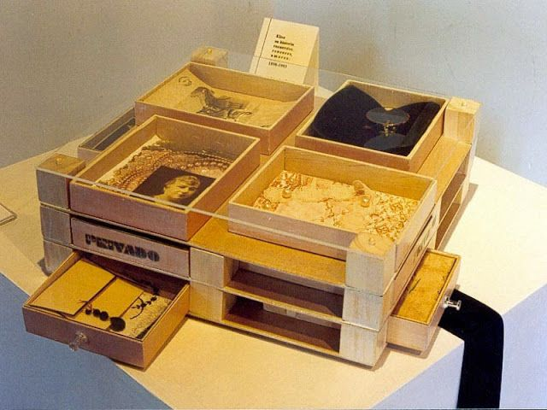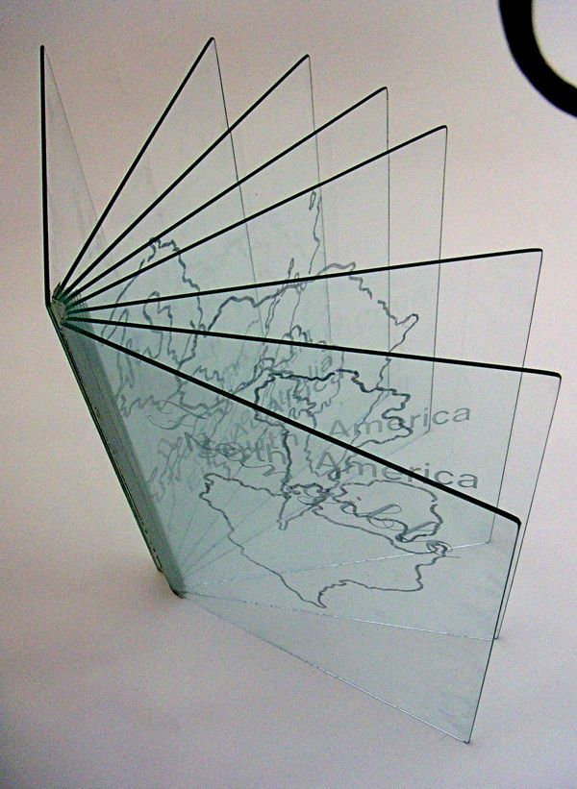

¿Qué técnicas se pueden encontrar en un libro de artista?
Como hemos visto a lo largo de este documento los libros de artista pueden ser realizados con una gran variedad de materiales, pueden abordar diversas temáticas y verse de distintas formas . Esto producto no solo de las decisiones estéticas tomadas por el artista, sino que también por la selección de técnicas que se han abordado en el trabajo, el libro de artista, es un lienzo en blanco donde se pueden trabajar un sin fin de técnicas A continuación algunas de estas.

TÉCNICA | OBRA | TÉCNICA | OBRA
Dibujo | 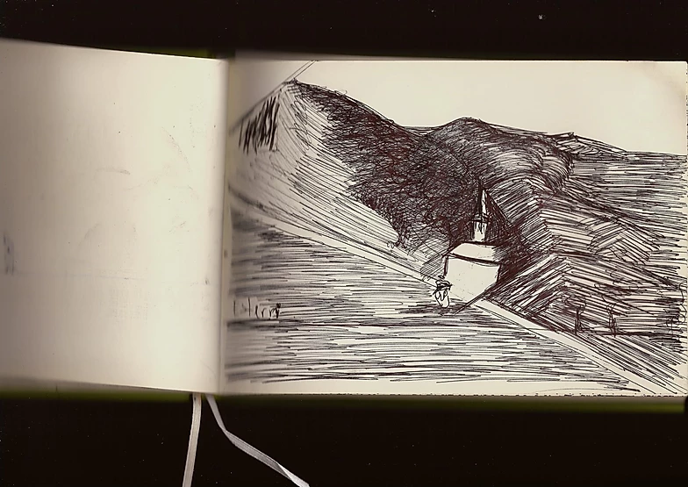 | Collage | 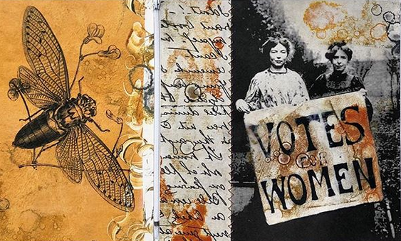
Acuarela | 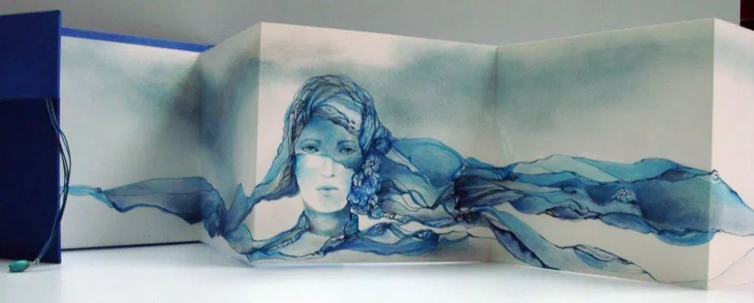 | Caligrama | 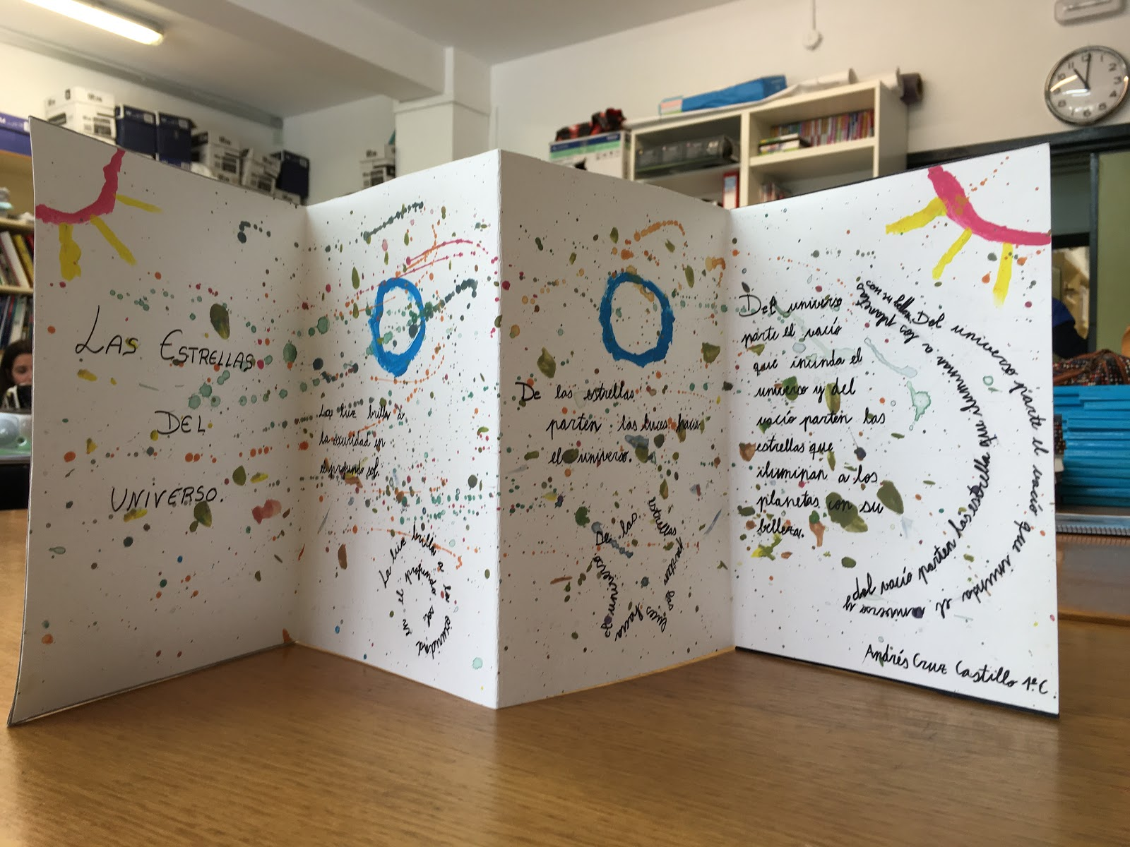
Grabado | 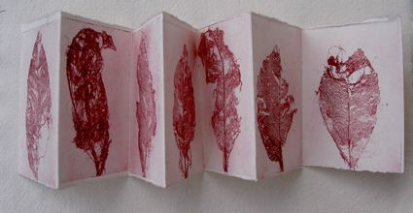 | Bordado | 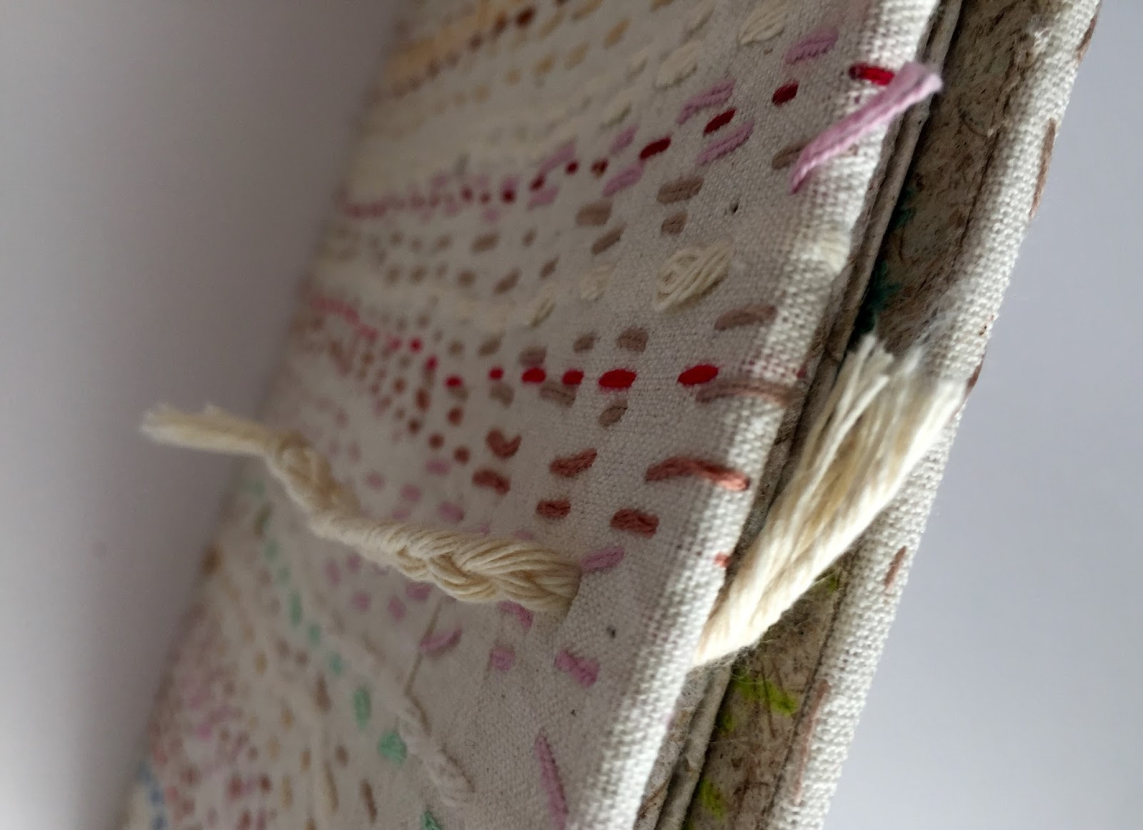
Escultura | 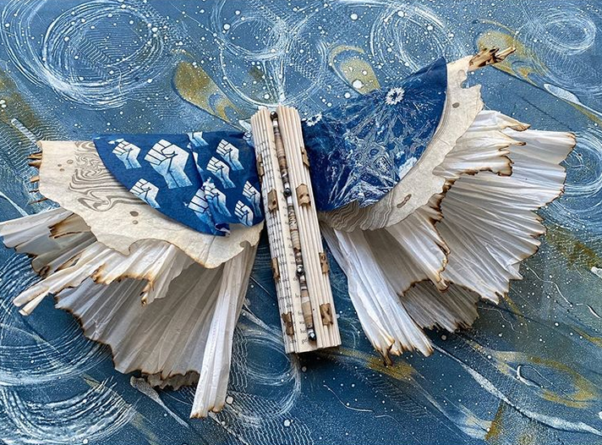 | T Tejido | 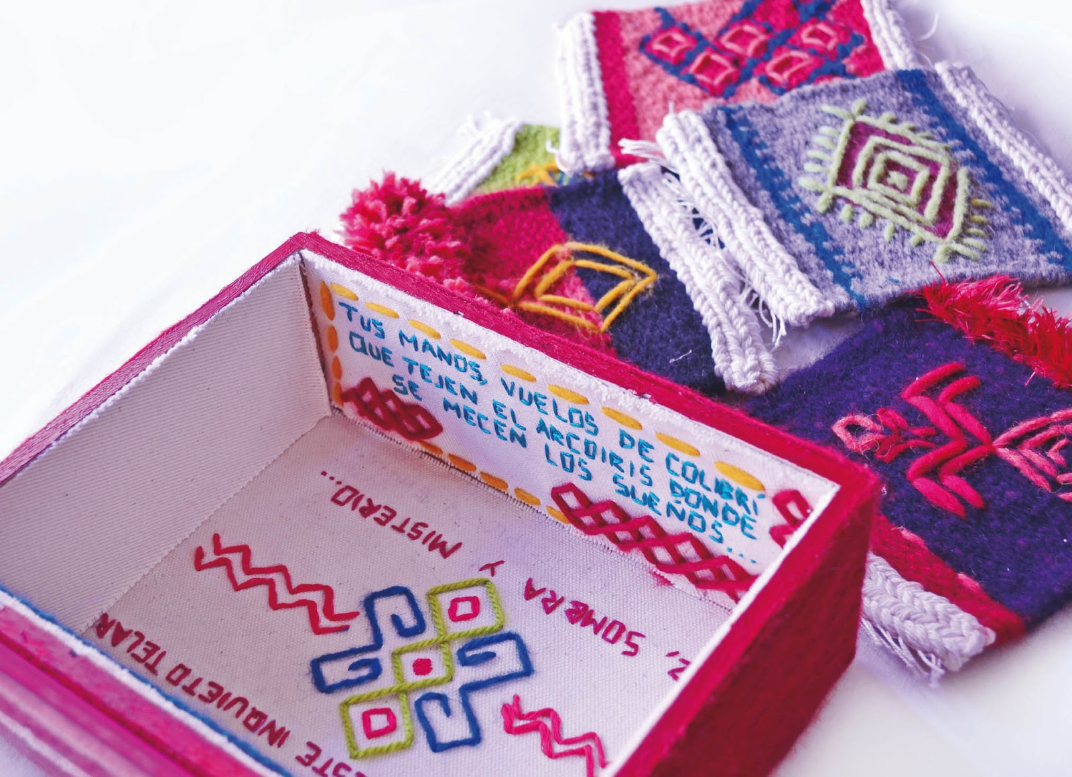

ANEXOS

Lea con atención, revise las imágenes adjuntas.
➽Estos anexos, son solo para las personas que han informado tener problemas de accesibilidad.
➽Si no tienen problemas de conectividad, este anexo puede ser de ayuda y guiarle en cómo debe seleccionar a sus referentes, ya sea por propósito, por técnica, color.
➽De los siguientes artistas presentados a continuación, deberán escoger 2 para utilizarlos como referentes de inspiración para el trabajo a realizar.
1)“Never Strangers” es un libro de artista creado por Jennifer Lewis el 2019, las medidas de este libro son 24x20x5, es un proyecto de varias páginas donde trabajó alrededor de un año para lograr este resultado ella misma describe en su instagram y en su página oficial www.jenniferlewis.co.uk “Es un libro sobre crecimiento y cambio, amor, duelo y comenzar de nuevo. Imprimí, reuní y bordé los elementos que componen la historia, luego los cosí (con la ayuda de las señoras de la costura, también conocidos como mi madre y @elanaetc)” .
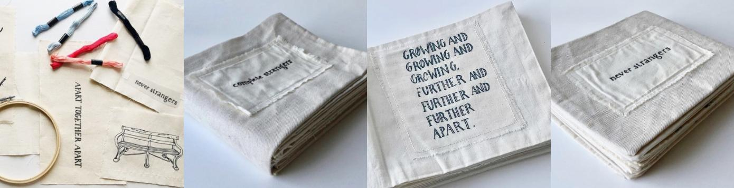

2) “Las cartas que nunca escribí” es un libro de artista creado por la mexicana Albertina Tafolla el 2013, la que utilizando el recurso del papel y la escritura espera poder expresar lo que le hubiera querido decir a personas especiales en su vida, y con quienes tuvo deseo de haber expresado algo. Dejando atrás el discurso, el significado, la forma de la carta, se abre paso con esta nueva forma de dicho libro.
“En los Libros de Artista se trata de que (...) mantengas esa coherencia de discurso como se mantiene la lectura de un libro(...) Puedes dar vuelta la página, dar la vuelta a un cubo, o a una esfera. Con eso suples ese movimiento. No son para leerse como un libro de lectura.”
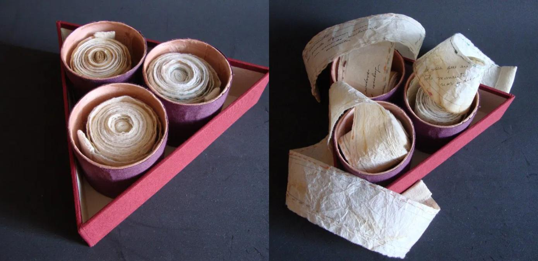
3) “Respirer la forêt” (Respira el bosque) - La artista francesa Annelise Chopin (Azilise), crea este libro de artista con 8 ejemplares, su inspiración proviene de las personas y los animales que le rodean y libros infantiles como describe en su página. http://linolino.fr/ .
“Me gusta observar el mundo que me rodea, sumergirme en él y restaurarlo de manera personal (...)pongo un poco de todo lo que me gusta, grabado en linóleo, cianotipo, calcografía, monotipo, máquina de escribir…”

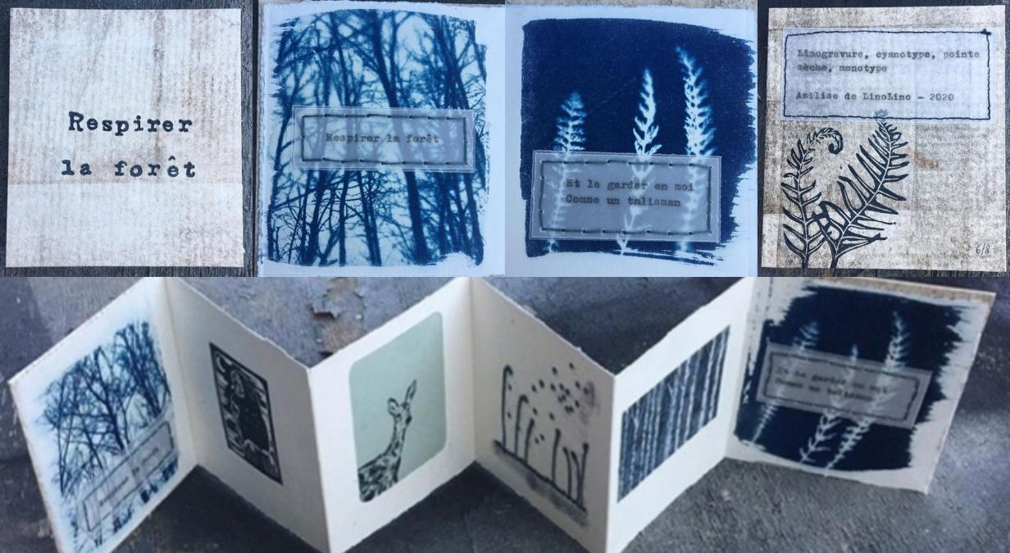
4) “Sin nombre” de la artista canadiense Debbie Axiak, pinta obras abstractas y paisajes centradas en temas de atención plena y gratitud por la belleza de las cosas pequeñas de la vida. http://debbieaxiak.com/ “He perdido la cuenta de cuántos diseños corté y arruiné, así que este pequeño libro y todas sus imperfecciones son una joya. Me encantan los pajaritos, las flores y las mariposas. Sin embargo, la mejor parte son las sombras que proyecta cuando este está iluminado por la ventana mientras estoy sentada en mi escritorio.”
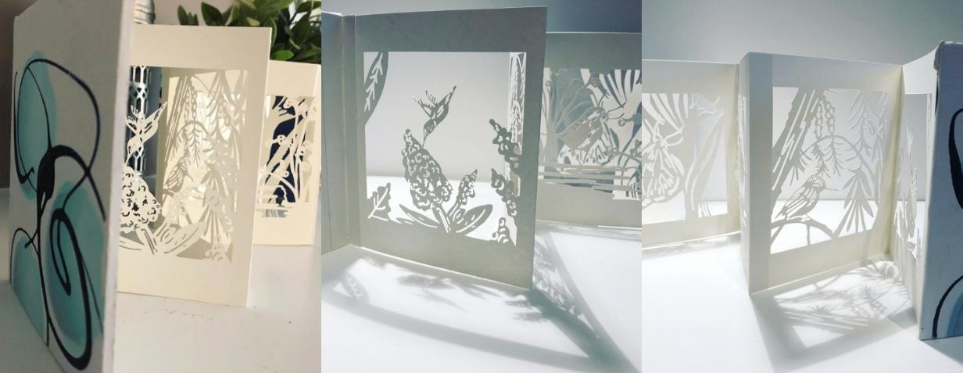
4)”Hur kan jag säga” : Libro de artista hecho por la sueca Felicia Fridh en 2012, para este libro de artista Felicia ha utilizado como fuente de inspiración a Karin Boyes poetisa y novelista sueca, y su obra ”Hur kan jag säga” .
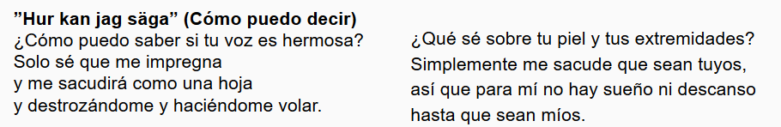
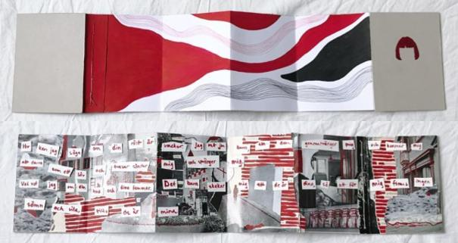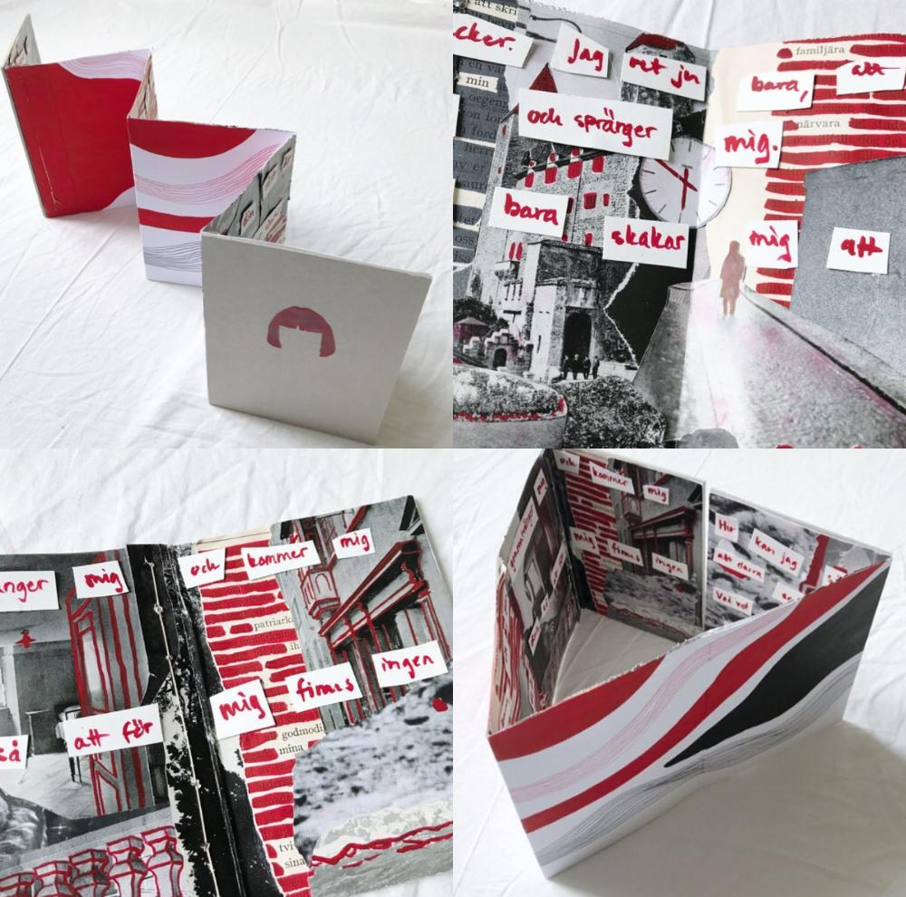

5) “Sourdough” (Masa fermentada): La artista Raeleen Kao utiliza la técnica de grabado para realizar 28 copias de su libro de artista, Como describe en su página http://frozencharlottepress.com/ investigó el proceso de la masa madre y el proceso de fermentación con distintos panaderos descubriendo una amplia diversidad de técnicas y procesos que la llevaron a saber máspor gusto personal y por la fascinación que le producen las ilustraciones e impresiones medievales “Durante mucho tiempo he tenido el sueño de combinar ciencia, arte y comida”
